AHa no, VA! Costanza e Scott 23/04/2022

Abbiamo provato a fare un’analisi con ANOVA sulla media dei tempi di risposta di ciascuno degli individui a seconda delle condizioni sperimentali in cui si trovavano.

Per ogni individuo abbiamo:

-tempo switch congruente

-tempo switch incongruente

-tempo noswitch congruente

-tempo noswitch incongruente

Per calcolare queste medie abbiamo ignorato gli NA e inizialmente abbiamo considerato tutti i tempi di risposta, inclusi quelli per le risposte sbagliate (Successivamente l’analisi è stata ripetuta tenendo conto solamente dei tempi di risposta associati alle risposte corrette, non ci sono stati cambiamenti significativi dei risultati)

Le ipotesi di normalità sono state verificate solo nella prima analisi. Avendo tolto pochi dati, chissenefrega, si può sempre fare, *è il minimo dei nostri problemi.*

RISULTATI PRIMA ANALISI:

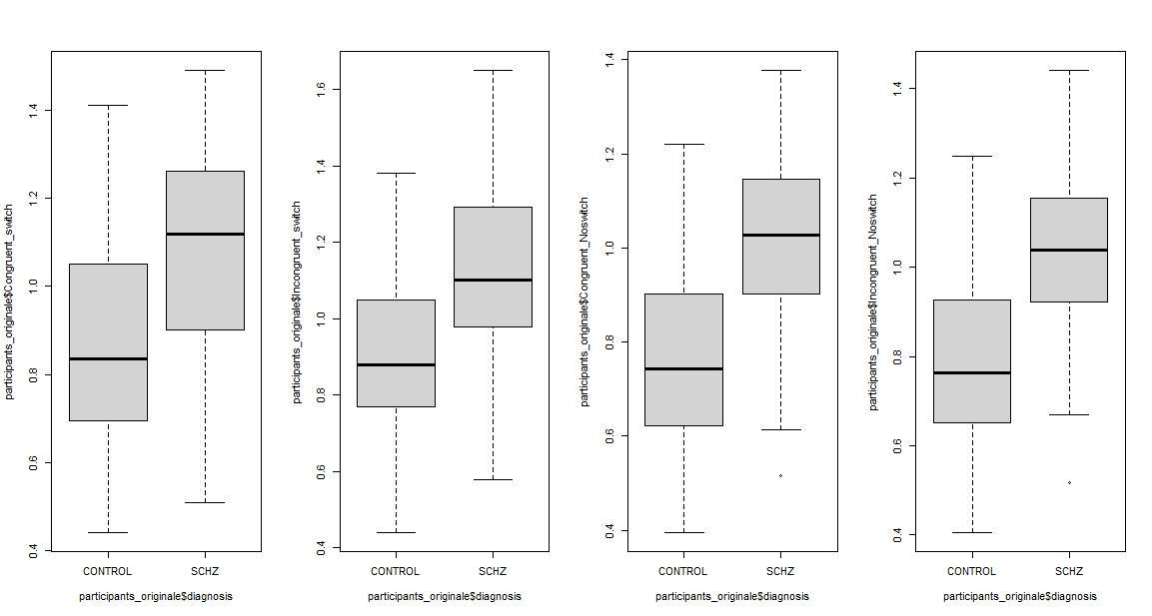

Negli shapiro test condotti nelle 8 sottopopolazioni (diagnosi, congruency, switch) non evidenziamo una spiccata non-normalità, p-value abbastanza alti per i tempi di risposta degli schizofrenici.

Il test di Bartlett per l’omogeneità delle varianze è stato condotto assegnando ad ognuna delle 8 condizioni dell’esperimento un fattore (in Rows_per_anova$type) da 1 a 8; il p-value era circa dell’11,5%, che riteniamo sia sufficiente a soddisfare le ipotesi del modello (anche graficamente non notiamo stranezza), *perché si, se sai fare di meglio fallo tu, noi ci abbiamo perso 8 ore!*

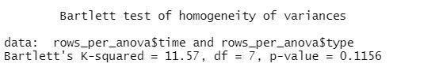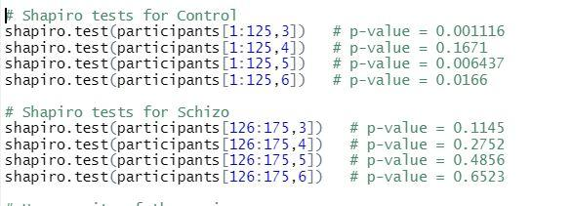

Abbiamo quindi codificato in rows_per_anova la diagnosi, la congruenza e lo switch come fattori a 2 livelli 0/1.

Abbiamo LANCIATO un’ANOVA con i fattori sopracitati e tutte le loro interazioni, riscontrando elevata significatività solo per diagnosi e switch. tutte le interazioni non erano rilevanti

Abbiamo rimosso ad uno ad uno i fattori non significativi dell’ANOVA e proponiamo un modello che spieghi il tempo di risposta come risultato additivo di diagnosi e switch.

Da questo risultato concludiamo che (anche grazie a linear model e boxplot) gli schizofrenici abbiano una performance peggiore in termini di tempo, ma questa non è (ma no aspetta l’italiano) più influenzata dallo switch di quanto non lo sia per un sano

QUA CI VA UNA FOTO DELL’ANOVA!

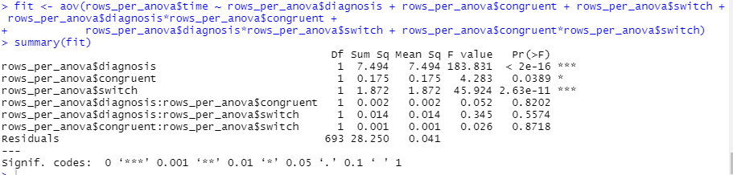

QUA C’ABBIAMO MESSO LA FOTO DELL’ANOVA!

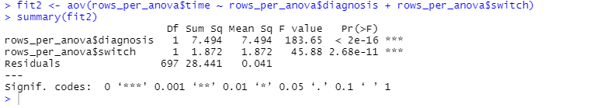

CI PIACEVA Così TANTO LA FOTO DELL’ANOVA CHE NE ABBIAMO MESSE DUE E SE GUARDATE INFONDO AL DOCUMENTO TROVERETE UNA SORPRESA!! (sono del caso senza tempi di risposte sbagliate)

Ci poniamo ora il problema di capire se la diagnosi influenzi il numero o il tipo di risposte sbagliate fornite durante l’esperimento. *SPOILERS: si, ma non come c’aspettavamo*

Quindi raccogliamo nel dataframe errori: il numero di risposte sbagliate date da ogni individuo ($count), quante di queste fornite in caso di switch ($NSwitch), percentuale totale di risposte corrette fornite durante l’esperimento ($MediaRisposte), e $NSwitch/$count.

Seguono boxplot

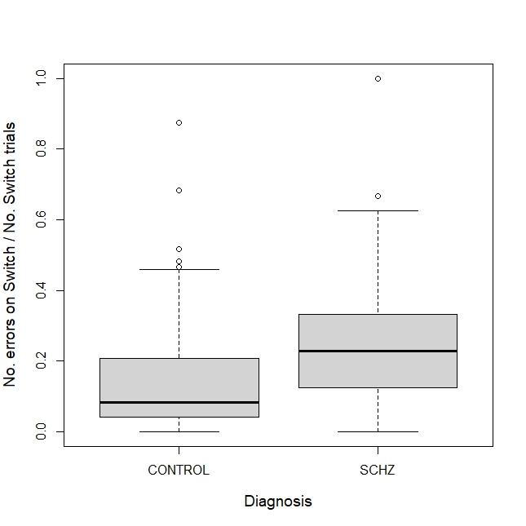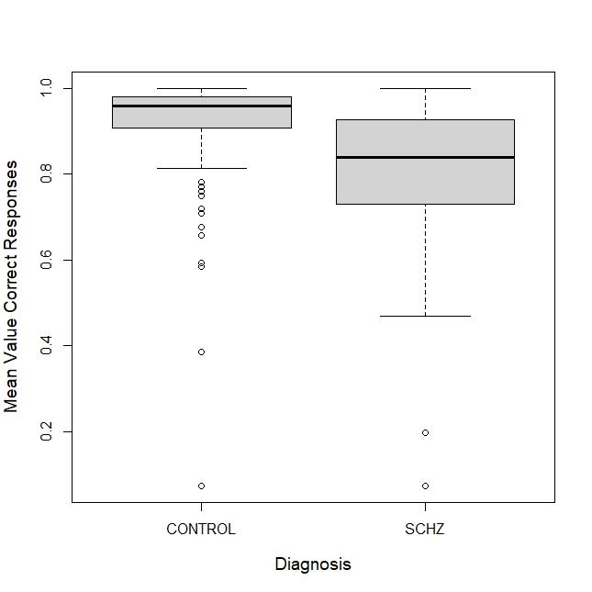

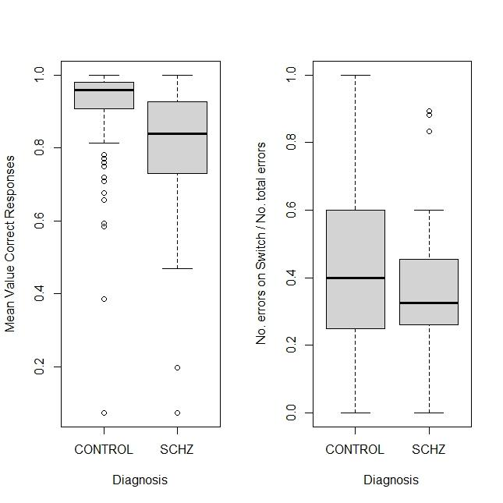

Riscontriamo da analisi grafica (*zingarata way)* un’evidente inferiorità di accuratezza delle risposte degli schizofrenici, MA SORPRENDENTEMENTE in proporzione al totale dei propri errori, gli schizofrenici sbagliano meno sullo switch rispetto ai sani. *YAY Team Schz*

Abbiamo riscontrato una variabilità sulla performance in caso di switch nel caso dei sani (i sani sono più dissimili tra loro?) ad ogni modo essendo la percentuale di esperimenti switch sul totale fissata ad ⅓ per tutti, osserviamo un’incidenza più che proporzionale sulle mediane della proporzione degli (barocchismo way) errori in caso di switch rispetto al totale.

INTERPRETAZIONE CONCLUSIVA:

Uno schizofrenico è più lento di un sano, ma entrambi riscontrano una paragonabile (assenza di interazione) difficoltà (in termini di tempo e risposte corrette) sul task switching.

Potremmo dire che uno schz in generale ha più difficoltà di concentrazione sul compito, e il cambio di task non sembra rappresentare una difficoltà aggiuntiva rispetto a ciò.

Questa interpretazione sembra supportata dall’osservazione per cui, pur sbagliando in assoluto di più, uno schizofrenico concentra i propri errori sullo switch meno di quanto fa un sano. (Magari potremmo fare test sulla media per confrontare i boxplot) (*la viscontessa ha approvato*).

Siccome gli schz sono sia più lenti che meno accurati, “we rule out speed-accuracy tradeoffs” (quindi secondo me basta dire questo e non serve indice di performance aggiuntivo)

In altre parole: “both groups apply similar speed/accuracy tradeoffs”, “similar strategy despite the disparate absolute performance values”.

Questi risultati ci sembrano confermati da quanto leggiamo in letteratura (articoli):

Gli schz hanno problemi nel mantenere il task- set: “configuration of perceptual, cognitive and response biases that serve to optimize task performance”.

(Inoltre, “RT residual switch cost is proportional to the effort required to activate and implement the new Cue-Response rule”. = questo è il tipo di attività/difficoltà che riscontrano anche i sani ed è per questo che anche loro hanno switch cost)

Conclusioni tratte in letteratura per esperimenti simili:

“Sczh suffer from more between-task interference.

This implies that the schz person needs to perform anticipatory reconfiguration for both switch and non-switch trials (mentre i sani lo fanno solo sullo switch). Schizophrenic patients exhibit more effortful processing (more brain activity) on non-switch trials than controls, suggesting that patients found task-repetition as difficult as task-switching.”

Quindi: “Task switching difficulties in schizophrenia do not result from a specific switching deficit, but rather from a broader difficulty in active memory for task context. In some experiments, patients needed to be reminded by the experimenter several times what responses (ex index of left hand) indicated.”

IN CONCLUSIONE, avendo ottenuto risultati coerenti con la letteratura, ci aspettiamo di trovare coerenza con i dati riportati nelle z-maps, in particolare nelle aree del cervello coinvolte per la working memory

ALTRE FOTO DI ANOVA!!! (secondo modello, ripetuto senza risposte errate)

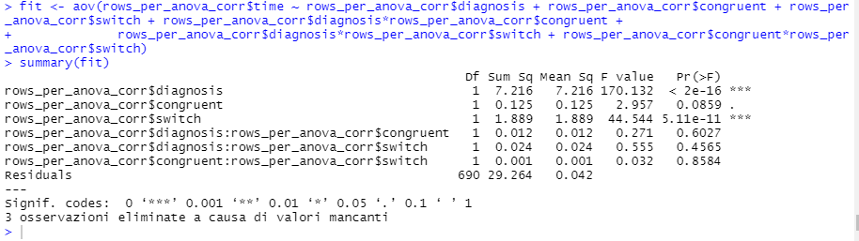

NON UNA MA BEN DUE!

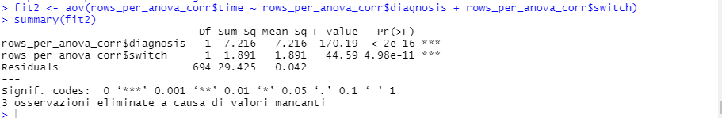

Neanche topolino con i suoi strumentopoli da queste soddisfazioni!

Siamo più felici dei teletubbies quando scoprirono le sedie!